Консультация для родителей

Десять «почему» детям необходимо читать книжки.

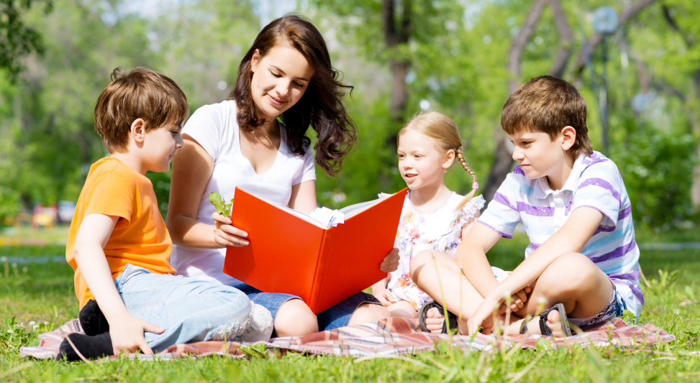

В семьях, где родители любят читать детям, существует гармония, добро, взаимопонимание, тёплая и комфортная атмосфера. Чтение книг своему ребенку можно рассматривать, как показатель благополучия в семье.
Благодаря чтению развивается речь ребенка и увеличивается его словарный запас, книга учит маленького человека выражать свои мысли и понимать сказанное другими людьми.
Чтение развивает мышление.
Из книг ребенок учится абстрактным понятиям и расширяет горизонты своего мира. Книга объясняет ему жизнь и помогает увидеть связь одного явления с другим.
Работа с книгой стимулирует творческое воображение, позволяет работать фантазии и учит детей мыслить образами.
Чтение развивает познавательные интересы и расширяет кругозор. Из книг и периодики ребенок узнает о других странах и другом образе жизни, о природе, технике, истории и обо всем, что его интересует.
Книги помогают ребенку познать самого себя.
Для чувства собственного достоинства очень важно знать, что другие люди думают, чувствуют и реагируют так же, как он.
Книги помогают детям понять других.
Читая книги, написанные писателями других культур других эпох, и, видя, что их мысли и чувства похожи на наши, дети лучше понимают их и избавляются от предрассудков.
Хорошую детскую книжку можно читать ребенку вслух. Процесс совместного чтения способствует духовному общению родителей и детей, установлению взаимопонимания, близости, доверительности. Книга объединяет поколения.
Книги – помощники родителей в решении воспитательных задач. Они учат детей этике, заставляют размышлять о добре и зле, развивают способность к сопереживанию, помогают научиться входить в положение других людей.
Книги придают силы и вдохновение. Они увлекают и развлекают. Они заставляют детей и взрослых смеяться и плакать. Они приносят утешение и указывают выход из трудного положения.
Чтение – самое доступное и полезное для интеллектуального и эмоционально-психического развития ребенка занятие.
Когда нужно учить технике чтения? Только тогда, когда ребенок уже хорошо владеет разговорной речью и свободно воспринимает на слух текст детских книг, соответствующих его возрасту. И, желательно, когда дошколенок проявляет потребность в чтении книг. Потребность эта просыпается постепенно, ее культивирует совместное с взрослым чтение. Малыш получает двойное удовольствие: от общения с взрослым в ходе их совместной деятельности чтения и от сюжета литературного произведения. Так, книга начинает ассоциироваться не только с источником новой информации, но и с положительными эмоциями. Стойкое отрицательное отношение к чтению и книге вообще может возникнуть в том случае, когда ребенка учат читать, а книг ему при этом почти не читают. А такова, к сожалению, современная ситуация.
Итак, в дошкольном детстве важно не обучать детей технике чтения, а сформировать у них потребность в чтении книг. Тогда в младшем школьном возрасте ребенок достаточно легко и быстро овладеет умение читать.

РОДИТЕЛИ ПОМНИТЕ: БУДУЩЕГО ЧИТАТЕЛЯ НЕОБХОДИМО ВОСПИТЫВАТЬ, КОГДА ОН ЕЩЕ ЯВЛЯЕТСЯ СЛУШАТЕЛЕМ.

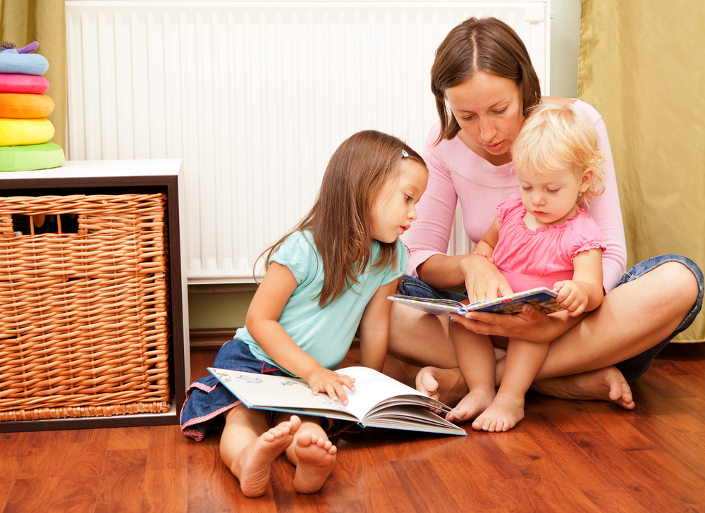

Консультация для родителей

